Отчёт по 5 этапу индивидуального проекта

Операционные системы

Никулина Ксения Ильинична

Содержание

# 1 Цель работы

Прикрепиь ссылки на свои страницы, выложить посты - выполнить задания 4 этапа индивидуального проекта.

# 2 Выполнение лабораторной работы

1. Зашли на страницу сайта с помощью команды hugo server
2. Сделала пост по прошедшей неделе (рис. ??),(рис. ??)

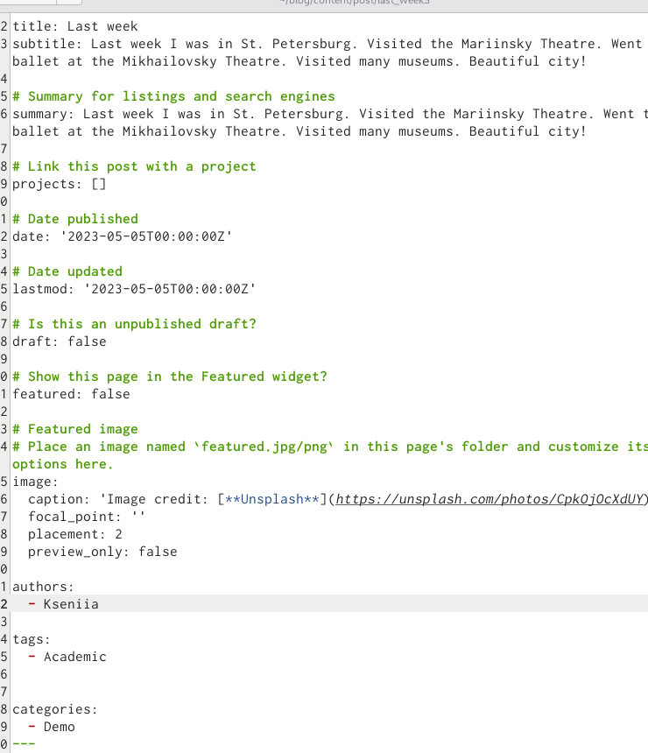

Текст



Пост на сайте

1. Добавила пост на тему по выбору: Оформление отчета. (рис. ??), (рис. ??)

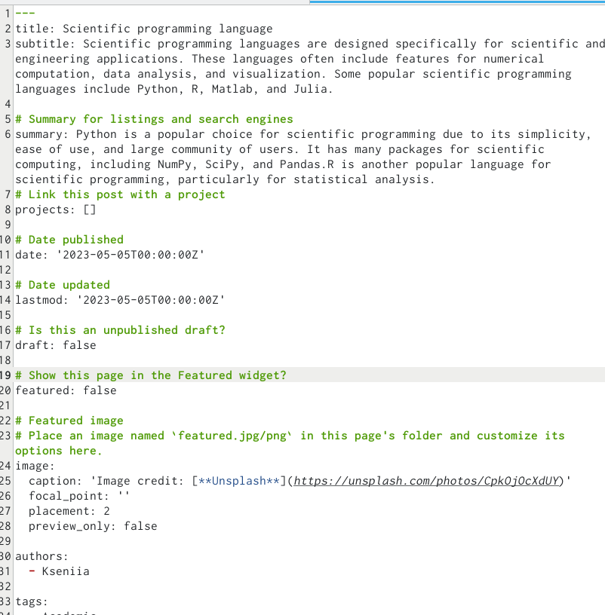

Текст



Пост на сайте

# 3 Выводы

Я узнала как менять информацию на сайте и выкложила посты на сайте.